江苏省仪征中学2021-2022学年度第一学期高二物理学科导学案
第25课时 实验：验证机械能守恒定律 能量守恒定律
研制人：郭云松 审核人：殷仁勇
班级：____________姓名：____________学号：________ 授课日期：元月3日
一、考纲解读

测试内容 | 测试要求
探究、实验：用电火花计时器(或电磁打点计时器)验证机械能守恒定律 | B
能量守恒定律 | A
二、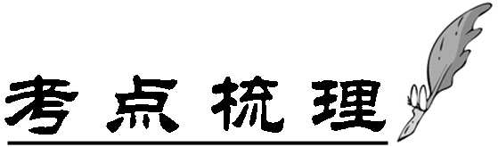
考点一 实验：验证机械能守恒定律
一、 实验目的
1. 会用打点计时器打下的纸带计算物体运动的速度．
2. 掌握利用自由落体运动验证机械能守恒定律的原理和方法．
二、 实验原理
让物体自由下落，忽略阻力情况下物体的机械能守恒，有两种方案验证物体的机械能守恒：
1. 以物体下落的起始点O为基准，测出物体下落高度h时的速度大小v，若mv²＝mgh成立，则可验证物体的机械能守恒．
2. 测出物体下落高度h过程的初、末时刻的速度v₁、v₂，若关系式mv－mv＝mgh成立，则物体的机械能守恒．
三、 实验器材
铁架台(带铁夹)、电磁(或电火花)打点计时器、重锤(带纸带夹子)、纸带、复写纸、导线、毫米刻度尺、交流电源．
四、 实验步骤
1. 如图甲所示，把打点计时器固定在铁架台上，用导线把打点计时器与交变电源连接好．
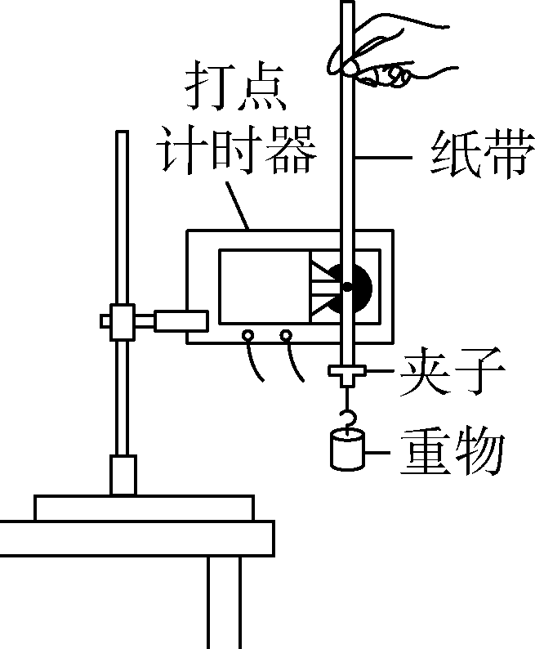甲 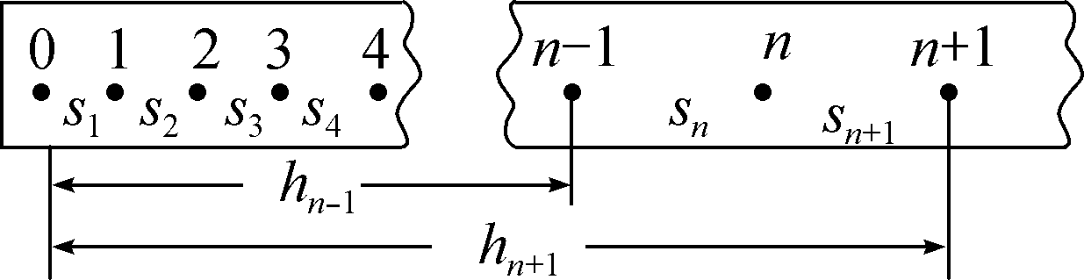乙

2. 把纸带的一端用夹子固定在重物上，另一端穿过打点计时器的限位孔，用手竖直提起纸带使重物停靠在打点计时器附近．
3. 接通电源，释放纸带，让重物自由下落．
4. 重复步骤2、3，得到3～5条打好点的纸带．
5. 在打好点的纸带中挑选一条点迹清晰的纸带，在起始点标上0，以后各点依次标上1，2，3，…，如图乙所示，用刻度尺测出对应的下落高度h₁，h₂，h₃，….
五、 数据处理
1. 利用公式v_{n}＝，计算出点1，点2，点3，…的瞬时速度v₁，v₂，v₃，….
2. 要验证的是mv²＝mgh或mv－mv＝mgΔh，只需验证v²＝gh或v－v＝gΔh，因此不需要测量重物的质量m.
3. 验证：通过计算，在误差允许的范围之内v与gh_{n}是否相等或v－v与gh_{mn}是否相等．
考点二 能量守恒定律
1. 能量既不会凭空________，也不会凭空________，它只能从________转化为________，或者从________转移到________，在________或________过程中其总量保持不变．
2. 自然界中的宏观过程具有________性，能量耗散从________的角度反映出这种方向性．
四、问题探究
1. 本实验的误差主要是由于纸带测量产生的偶然误差和重物和纸带运动中空气阻力和打点计时器摩擦阻力引起的系统误差，使动能的增加量稍小于势能的减少量．
2. 测量时采取多次测量求平均值来减小偶然误差，安装打点计时器使两限位孔中线竖直，并且选择质量适当大些、体积尽量小些的重物来减小系统误差．
3. 打点计时器周期变化带来误差．
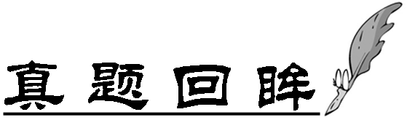
考点一 实验：验证机械能守恒定律

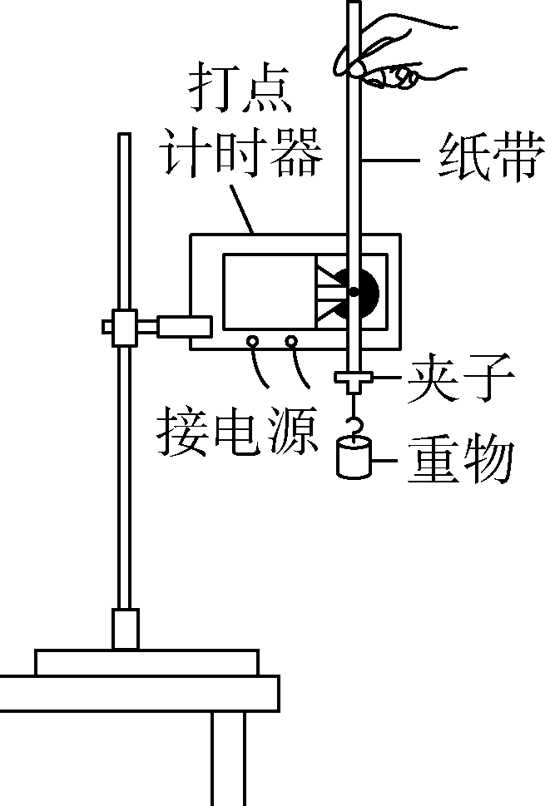
例1 “验证机械能守恒定律”的实验装置如图所示，实验中发现重物减小的重力势能略大于增加的动能，其主要原因是( )
A. 未测量重物的质量
B. 先接通电源，后释放纸带
C. 使用的重物质量大，体积小
D. 重物和纸带在下落时受到阻力
例2 如图1所示为用打点计时器验证机械能守恒定律的实验装置．

图1 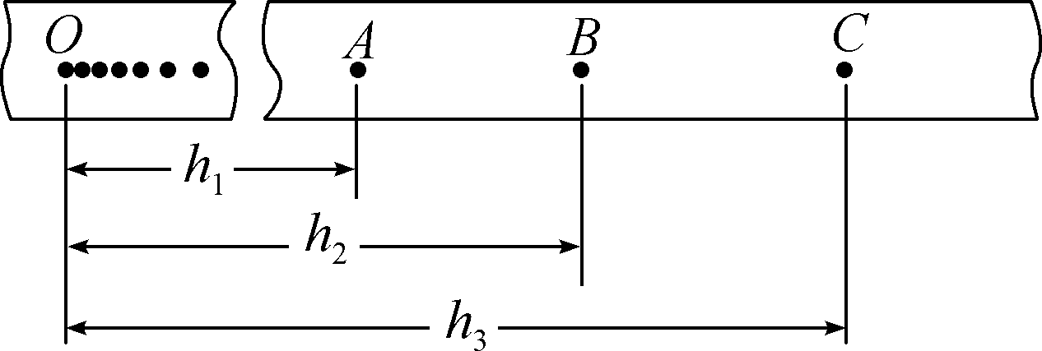图2

(1) 通过研究重物自由下落过程中增加的________与减少的重力势能的关系，从而验证机械能守恒定律．
(2) 实验中打点计时器应接________(填“直流”或“交流”)电源．正确操作得到的纸带如图2所示，O点对应重物做自由落体运动的初始位置，从合适位置开始选取的三个连续点A、B、C到O点的距离如图，已知重物的质量为m，重力加速度为g.则从打下O点到B点的过程中，重物减少的重力势能为________．
考点二 能量守恒定律
例3 地铁车站的轨道往往建得高些．如图所示，列车从A到O的进站过程中，在平直轨道的A处关闭发动机，“冲”到站台的O处停下来．进站上坡过程中，列车的一部分动能转化为重力势能．列车开启发动机从O到B的出站过程中，重力势能可转化为列车的动能被再次利用，从而达到节约能源的目的．设坡高为h，列车的质量为m，经过A、B时的速度大小均为v₀，不计空气阻力，重力加速度为g.
(1) 求列车经过A时的动能E_{k}；
(2) 求列车进站过程中损失的机械能ΔE；
(3) 通过计算求与没有坡的情形相比，列车从A到B的过程中牵引力少做的功ΔW.(假设在没有坡和有坡的两种情形下，列车出站过程克服摩擦力所做的功相等)
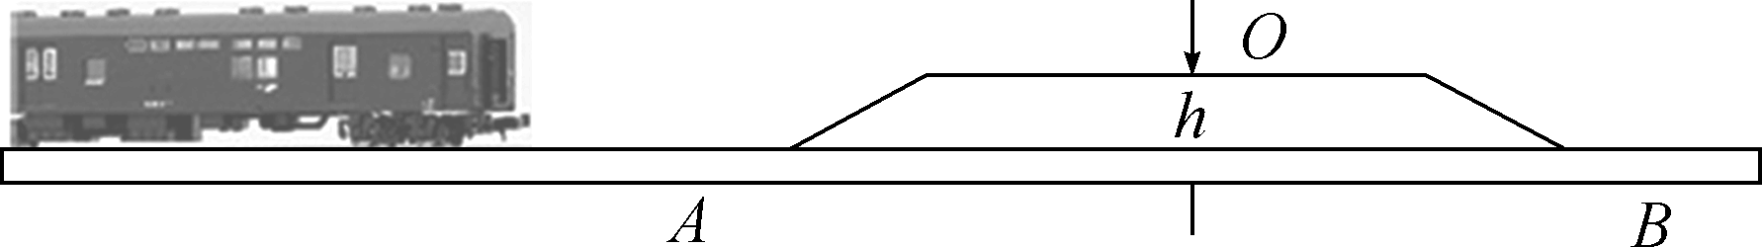

江苏省仪征中学2021-2022学年度第一学期高二物理学科作业
第25课时 实验：验证机械能守恒定律 能量守恒定律
研制人：郭云松 审核人：殷仁勇
班级：____________姓名：____________学号：________ 授课日期：元月3日
一、 单项选择题
考点一 实验：验证机械能守恒定律
1. 在“验证机械能守恒定律”的实验中，下列释放纸带的操作正确的是( )
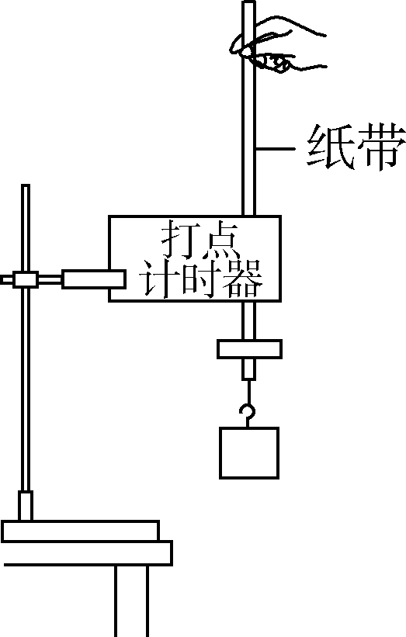A 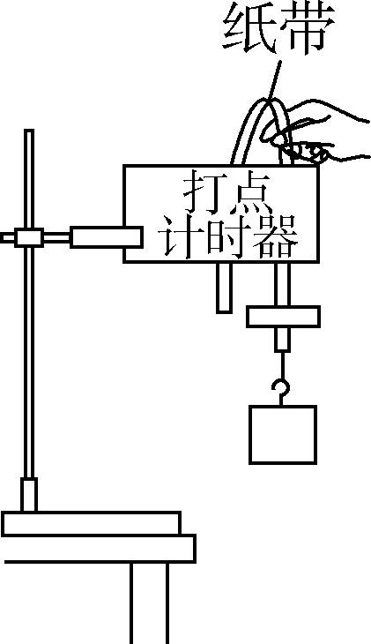B 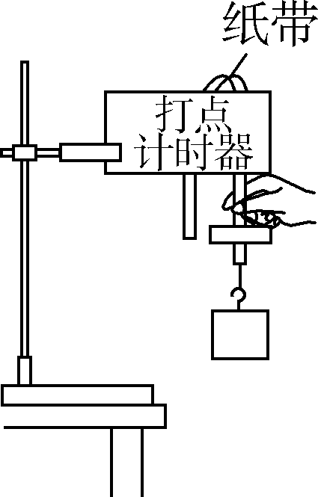C 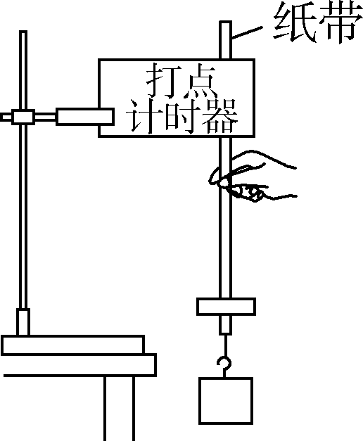D

2. 如图所示为用打点计时器验证机械能守恒定律的实验装置．关于这一实验，下列说法中正确的是( )
A. 打点计时器应接直流电源
B. 应先释放纸带，后接通电源打点
C. 需使用秒表测出重物下落的时间
D. 测出纸带上两点迹间的距离，可知重物相应的下落高度
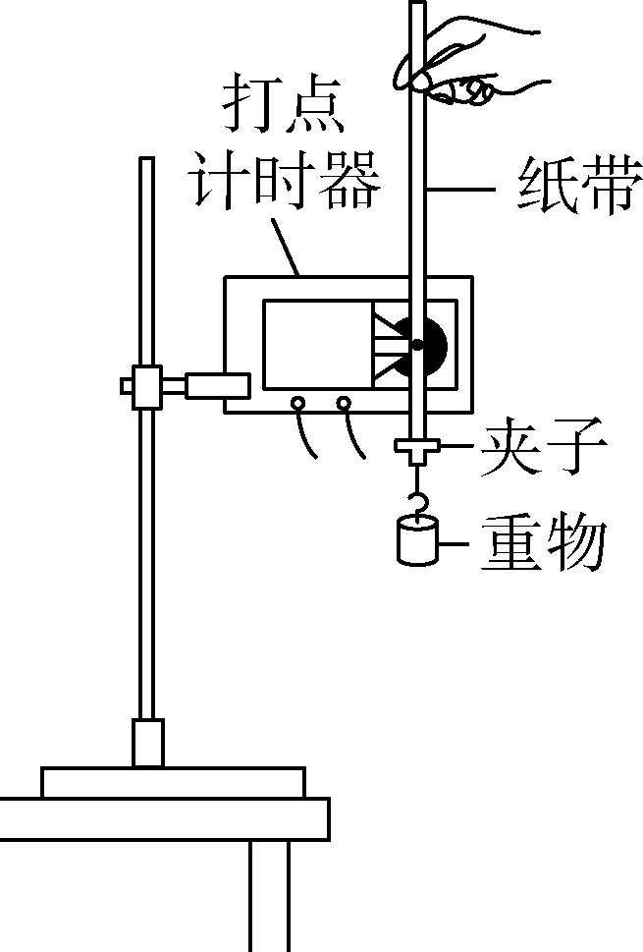第2题图 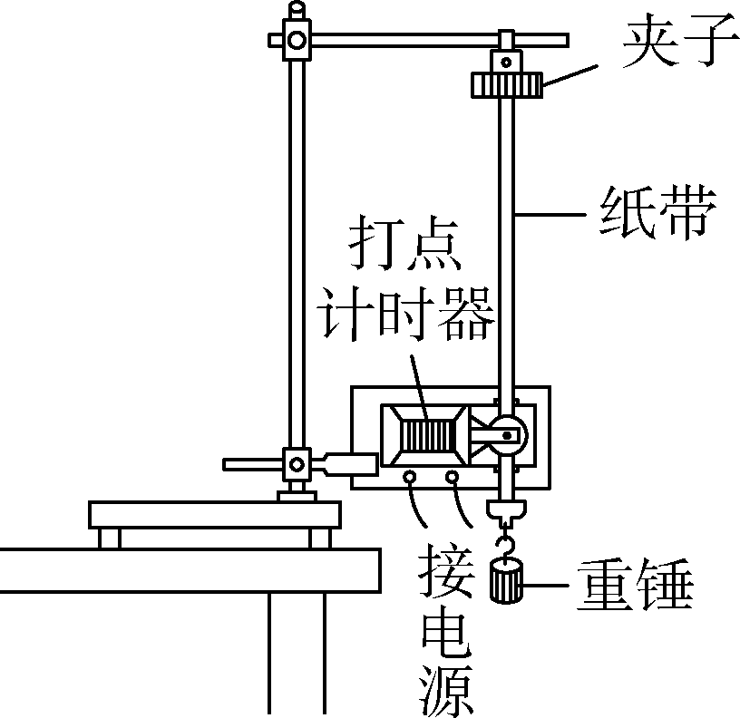第3题图
3. “验证机械能守恒定律”的实验装置如图所示．下列做法中正确的是( )
A. 选用较小密度材料制成的重锤 B. 先释放纸带，再接通电源
C. 将纸带沿竖直方向穿过限位孔 D. 选用直流电源给打点计时器供电
4. 在“利用重锤自由下落验证机械能守恒定律”的实验中，产生误差的主要原因是( )
A. 重锤下落的实际高度大于测量值
B. 重锤下落的实际高度小于测量值
C. 重锤实际末速度v大于gt(g为重力加速度，t为下落时间)
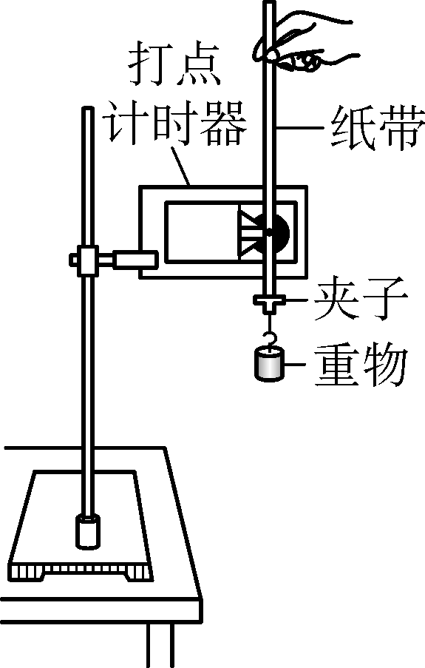
D. 重锤实际末速度v小于gt

5. (2020·泰州模拟)小黄用如图所示的装置做“验证机械能守恒定律”实验．关于该实验，下列说法正确的是( )
A. 重锤的质量一定是越大越好
B. 必须用秒表测出重锤下落的时间
C. 把秒表测得的时间代入v＝gt，计算重锤的速度
D. 释放纸带前，手捏住纸带上端并使纸带处于竖直
考点二 能量守恒定律
6. 下列对能的转化和守恒定律的认识错误的是( )
A. 某种形式的能减少，一定存在其他形式的能增加
B. 某个物体的能减少，必然有其他物体的能增加
C. 不需要任何外界的动力而持续对外做功的机器——永动机是不可能制成的
D. 石子从空中落下，最后静止在地面上，说明能量消失了
7. 下列说法中正确的是( )
A. 某种形式的能量减少，一定有其他形式的能量增加
B. 能量耗散表明，能量的总量并不守恒
C. 随着科技的发展，能量是可以凭空产生的
D. 随着科技的发展，永动机是可以制成的
8. 关于能量守恒定律及能量转化或转移的方向性，下列说法中错误的是( )
A. 能量不能被创造或被消灭
B. 自然界中自发进行的热传递过程总是从高温物体向低温物体进行
C. 内能可以自动地、不引起其他变化地完全转化为机械能
D. 自然界实际进行的与热现象有关的一切宏观过程都是有方向性的

9. 如图所示，弹簧上端固定在天花板上，下端悬挂一钢球，处于静止状态．现将钢球竖直向下拉一小段距离后释放，钢球上下往复运动一段时间后又处于静止状态．则在运动过程中( )
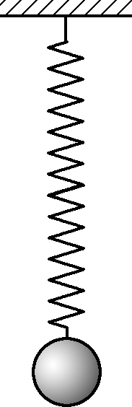
A. 钢球的重力势能逐渐增大
B. 弹簧的弹性势能逐渐减小
C. 能量逐渐消失
D. 系统的机械能逐渐减小
二、 实验、计算题
10. 如图所示在“验证机械能守恒定律”的实验中．
图1 图2
(1) 图2为一条符合实验要求的纸带，O点为选取的第一个计数点．分别测出若干连续点A、B、C、…与O点之间的距离h₁、h₂、h₃、…已知打点计时器的打点周期为T，重力加速度为g，若重物质量为m，则打点计时器打出B点时重物的动能为________．
(2) 实验中发现重物增加的动能略小于减少的重力势能，其主要原因是________．
A. 重物的质量过大 B. 重物的体积过小
C. 重物下落的距离过小 D. 重物及纸带在下落时受到阻力
11. 用打点计时器验证机械能守恒定律的实验装置如图甲所示．
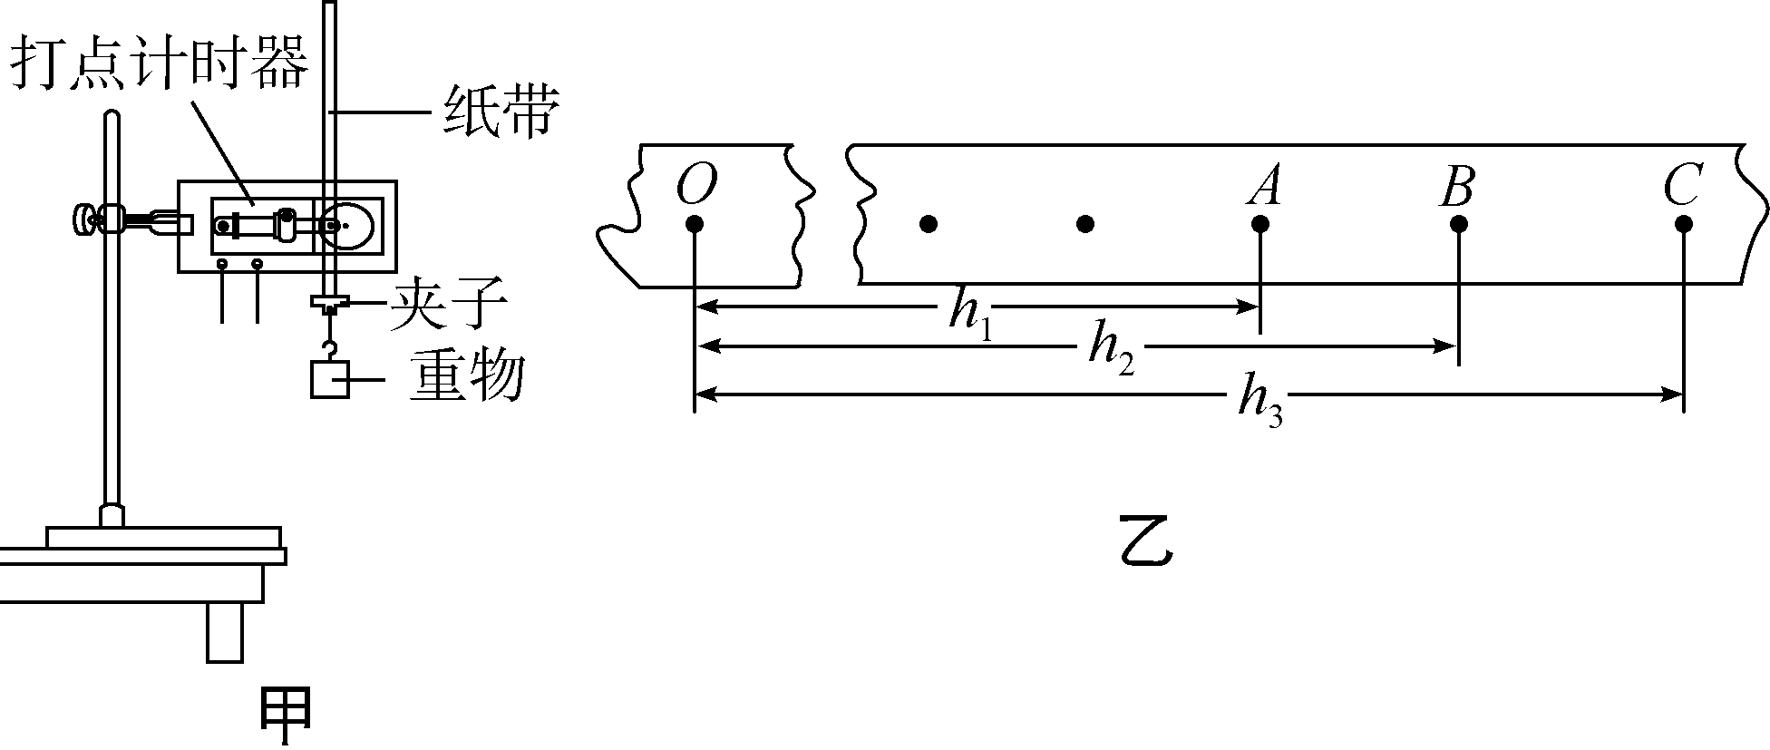
(1) 关于该实验，下列说法中正确的是________．
A. 需用天平测出重物的质量
B. 必须用秒表测出重物下落的时间
C. 释放纸带前，手捏住纸带上端并使纸带处于竖直方向
D. 释放纸带前，重物应远离打点计时器
(2) 图乙为一条符合实验要求的纸带，O点为打点计时器打下的第一个点．分别测出若干连续点A、B、C、…与O点之间的距离h₁、h₂、h₃、…，已知打点计时器的打点周期为T，重力加速度为g，若重物质量为m，则在O到B的过程中，重物增加的动能为________．

